宁夏葡萄酒与防沙治沙职业技术学院
“不忘初心、牢记使命”主题教育
简 报
第42期
学院主题教育领导小组办公室 2019年11月14日

宁夏葡萄酒与防沙治沙学院教职工
参观“献给新中国成立70周年
——宁夏解放档案文献展”

为认真落实自治区党委主题办关于在“不忘初心、牢记使命”主题教育中认真学习党史、新中国史的要求，配合“隆重庆祝中华人民共和国成立70周年‘我和我的祖国’群众性主题宣传教育活动”的开展，11月14日，学院党委组织党员和教职工代表70余人到自治区档案馆参观“献给新中国成立70周年——宁夏解放档案文献展”。
宁夏解放档案文献展以“礼赞新中国、回顾宁夏解放”为主题，通过大军西进、解放宁夏、政权建设三个部分400多件珍贵档案文献、实物和视频资料，再现了70年前在中国共产党领导下宁夏解放的全过程。
看着杨得志将军使用过的三颗子弹、解放军渡黄河用过的羊皮筏子、宁夏省第一届各族各界人民代表会议纪录片……就仿佛时光倒流回70年前血雨腥风的峥嵘岁月里。
展览厅里陈列的一件件简朴的实物、一帧帧泛黄的照片、一张张珍贵的文件手稿、一段段记录历史的视频，都诉说着70年前革命先辈浴血奋斗、可歌可泣的丰功伟绩，展示着中国共产党人在进行伟大斗争、建设伟大工程、推进伟大事业、实现伟大梦想的历史征程中谱写的光辉篇章。
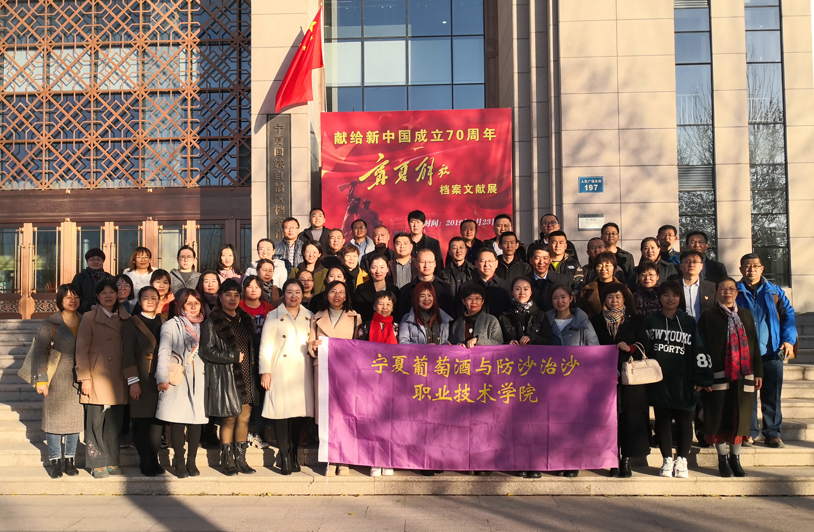
通过参观，进一步激发了党员和教职工的爱国热情和干事创业激情，增强了为国育才、为党育人的责任感和使命感。大家纷纷表示，将进一步坚定理想信念，自觉传承革命传统，弘扬红色精神，立足本职做贡献，努力为培养社会主义合格建设者和可靠接班人贡献力量。

报：自治区“不忘初心、牢记使命”主题教育领导小组办公室，自治区第二批主题教育第七巡回指导组。
送：学院“不忘初心、牢记使命”主题教育领导小组成员。
发：各党支部。

